Гибель атомарного кислорода в низкотемпературной плазме, исследованная методом модуляционной актинометрии
Галиуллин К.Р.¹, Зиганшин И.И.², Лопаев Д.В.³
¹студент третьего курса, ²аспирант, ³сотрудник
^{1,2}Московский государственный университет имени М.В.Ломоносова,
физический факультет, Москва, Россия
³НИИ ядерной физики имени Д.В. Скобельцына Московского государственного университета имени М.В.Ломоносова, Москва, Россия
E–mail: galiullin.kr21@physics.msu.ru
В производстве современной микроэлектроники используются методы плазменного травления, и для дальнейшего совершенствования технологий обработки необходимо понимать процессы, происходящие внутри плазмохимического реактора. Например, интерес представляет рекомбинация атомов обратно в молекулу, так как она является ключевым процессом, определяющим стационарную концентрацию атомов. В плазме низкого давления гибель атомов существенно чаще происходит на поверхности, чем в объеме, что подчеркивает важность поверхностных процессов как объекта исследований. С этой целью проводится изучение гибели атомарного кислорода на диэлектрической стенке.
В данной работе применяется метод модуляционной актинометрии, заключающейся в периодическом изменении напряжения на электроде и наблюдении изменения отношений интенсивностей излучения атомарного кислорода и инертной примеси – вещества-актинометра. Изменяя характеристики плазмы, можно измерить вероятность рекомбинации атомарного кислорода на поверхности трубки в зависимости от различных параметров. В первую очередь интересует зависимость вероятности гибели от вещества-актинометра, представленного благородными газами: аргоном, криптоном и ксеноном. Результаты опытов позволяют судить об универсальности метода актинометрии для исследования процессов рекомбинации.
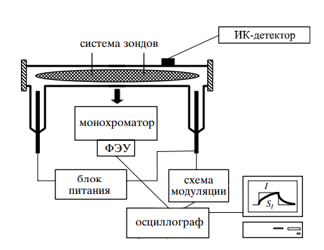
Рис. 1. Схема экспериментальной установки

Литература
[1] Lopaev D.V., Smirnov A.V. Diagnostics of Heterogeneous Processes with the Participation of Radicals by the Time-Resolved Actinometry J. Plasma Physics Reports, 2004
[2] M.A. Lieberman, A.J. Lichtenberg, Principles of Plasma Discharges and Materials Processing, Wiley, New York, 1994.

